|  |
| --- |
| СОВЕТ НАРОДНЫХ ДЕПУТАТОВ КРИНИЧЕНСКОГО СЕЛЬСКОГО ПОСЕЛЕНИЯ  ОСТРОГОЖСКОГО МУНИЦИПАЛЬНОГО РАЙОНА  ВОРОНЕЖСКОЙ ОБЛАСТИ |

РЕШЕНИЕ

19 марта 2018 года № 122

с. Криница

О внесении изменений и дополнений в Генеральный план Криниченского сельского поселения Острогожского муниципального района Воронежской области, утверждённый решением Совета народных депутатов Криниченского сельского поселения от 19.10.2011г. № 47 «Об утверждении Генерального плана Криниченского сельского поселения Острогожского муниципального района Воронежской области»( в ред. №103 от 19.12.2013г,№ 131 от 20.11.2014 г.,№163 от 22.09.2015г, №102 от 02.11.17г)

В соответствии со ст. 24 Градостроительного кодекса Российской Федерации, Федеральным законом от 16.10.2003 № 131-ФЗ «Об общих принципах организации местного самоуправления В Российской Федерации», Уставом Криниченского сельского поселения, с учетом публичных слушаний и заключений о результатах публичных слушаний по проекту внесения изменений и дополнений в Генеральный план Криниченского сельского поселения Острогожского муниципального района Воронежской области, утверждённый решением Совета народных депутатов Криниченского сельского поселения от 19.10.2011 г. № 47 «Об утверждении Генерального плана Криниченского сельского поселения Острогожского муниципального района Воронежской области», Совет народных депутатов Криниченского сельского поселения

**РЕШИЛ:**

1.Внести изменения и дополнения в Генеральный план Криниченского сельского поселения утверждённый решением Совета народных депутатов Криниченского сельского поселения от 19.10.2011 г. № 47 «Об утверждении Генерального плана Криниченского сельского поселения Острогожского муниципального района Воронежской области»( в ред. №103 от 19.12.2013г,№ 131 от 20.11.2014 г.,№163 от 22.09.2015г, №102 от 02.11.17г) согласно приложению № 1 и 2.

2.Настоящее решение подлежит обнародованию на информационных стендах Криниченского сельского поселения.

3.Настоящее решение разместить на сайте администрации Криниченского сельского поселения Острогожского муниципального района Воронежской области.

Глава Криниченского сельского поселения Ю.В. Пикулин

Приложение № 1 к решению Совета народных депутатов Криниченского сельского поселения от 19.03.2018 г. №122

ИЗМЕНЕНИЯ И ДОПОЛНЕНИЯ В ГЕНЕРАЛЬНЫЙ ПЛАН КРИНИЧЕНСКОГО СЕЛЬСКОГО ПОСЕЛЕНИЯ ОСТРОГОЖСКОГО МУНИЦИПАЛЬНОГО РАЙОНА ВОРОНЕЖСКОЙ ОБЛАСТИ

1. В таблице п.п. 2.4.1. п. 2.4. ч. 2 Тома I «Положение о территориальном планировании Криниченского сельского поселения Острогожского муниципального района Воронежской области» раздел «1. Водоснабжение» дополнить пунктом 1.5.:

|  |  |  |
| --- | --- | --- |
| 1.5 | Строительство системы орошения (капельного полива) для сельскохозяйственной продукции ЗАО «Острогожсксадпитомник» вблизи с.Рыбное) | I очередь |

1. Карты-схемы 1(I),2(I),2(II),3 (I), 3( II),5 (I) 6 (II) изложить в новой редакции согласно приложению № 2 к изменениям и дополнениям в генеральный план Криниченского сельского поселения Острогожского муниципального района Воронежской области.

Приложение № 2 к решению Совета народных депутатов Криниченского сельского поселения Острогожского муниципального района Воронежской области от 19.03.2018 г. № 122

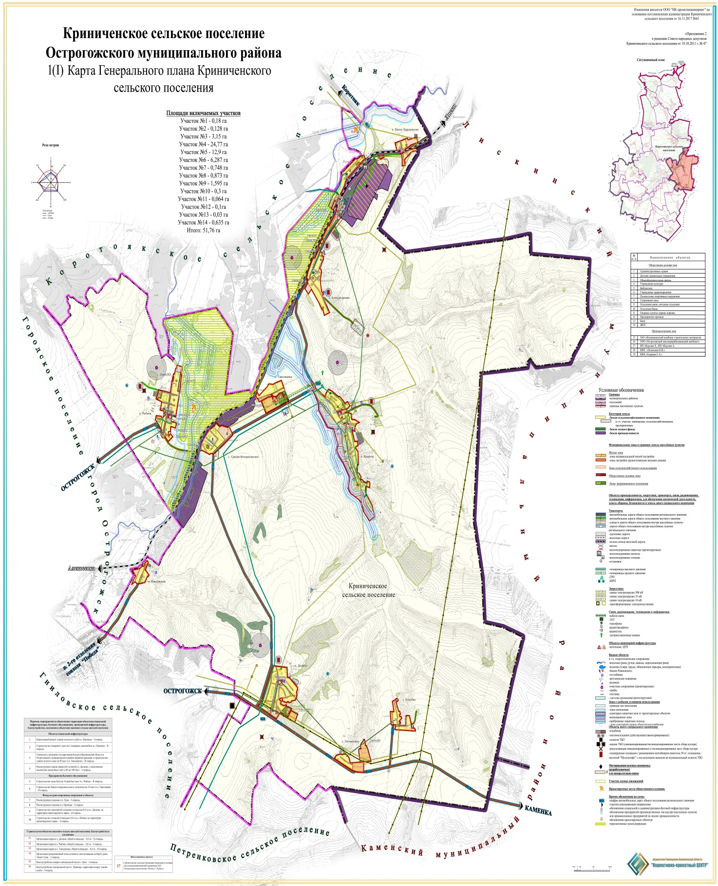

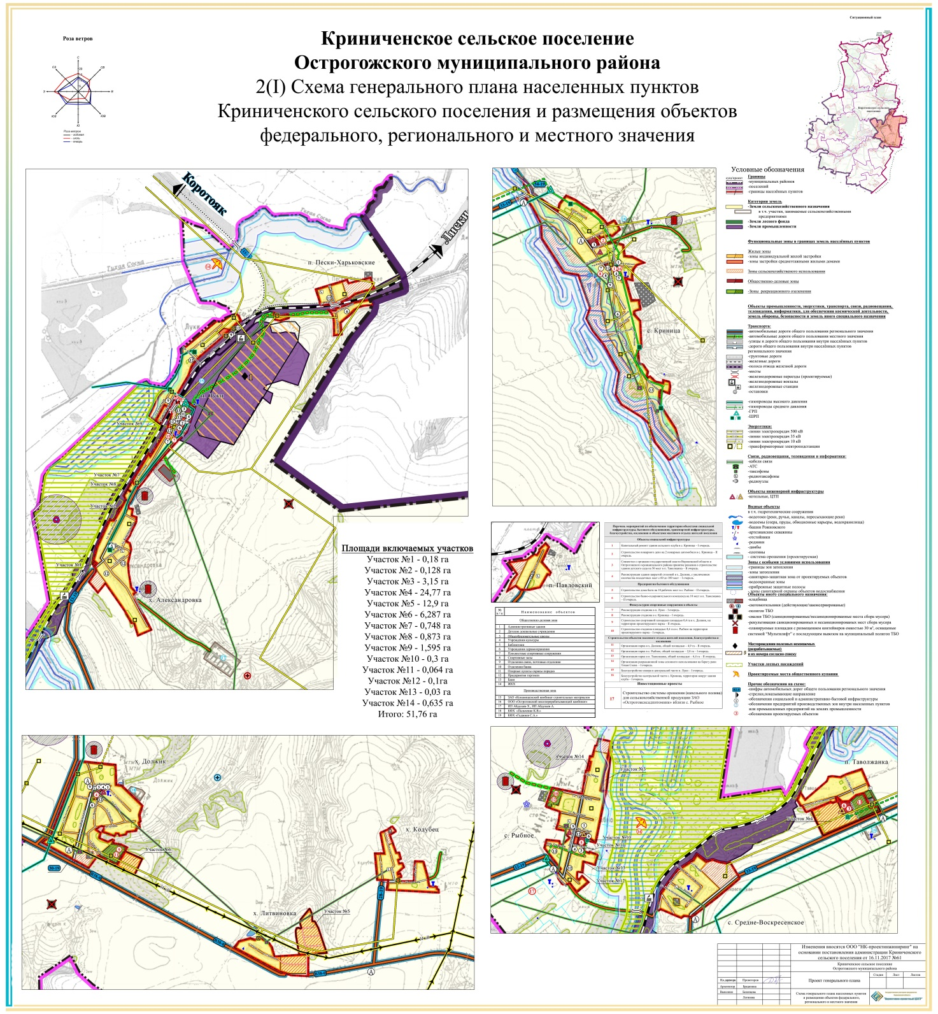

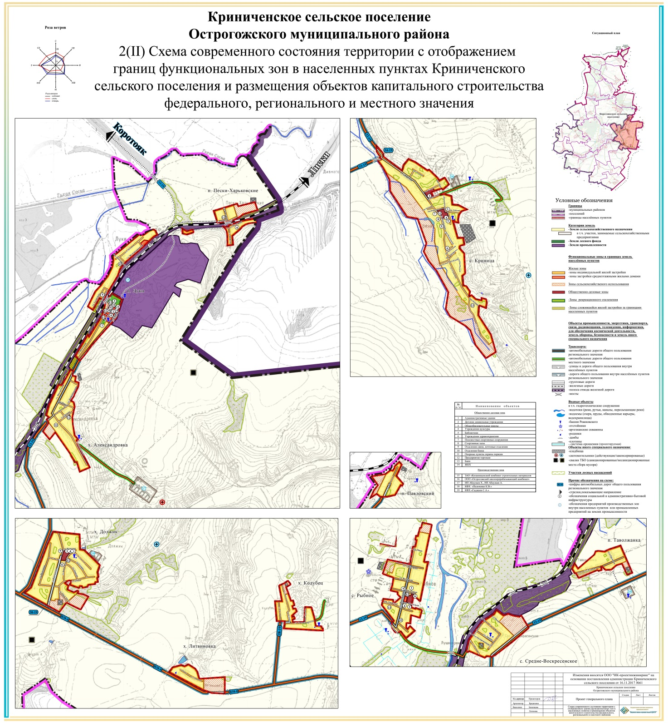

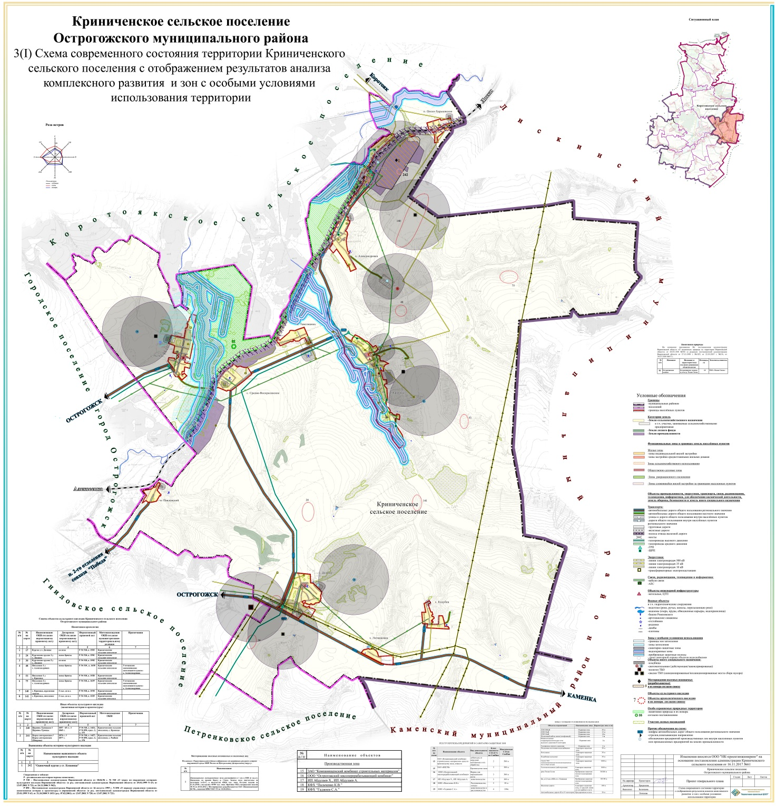

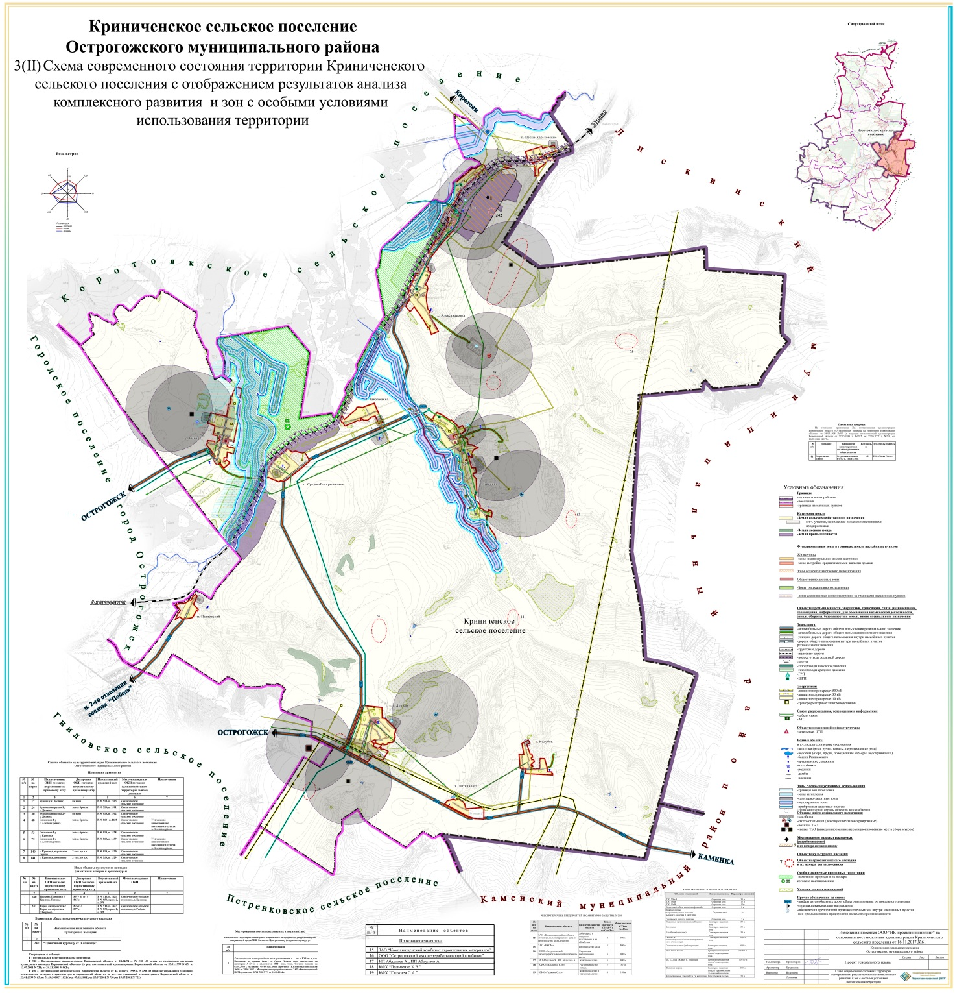

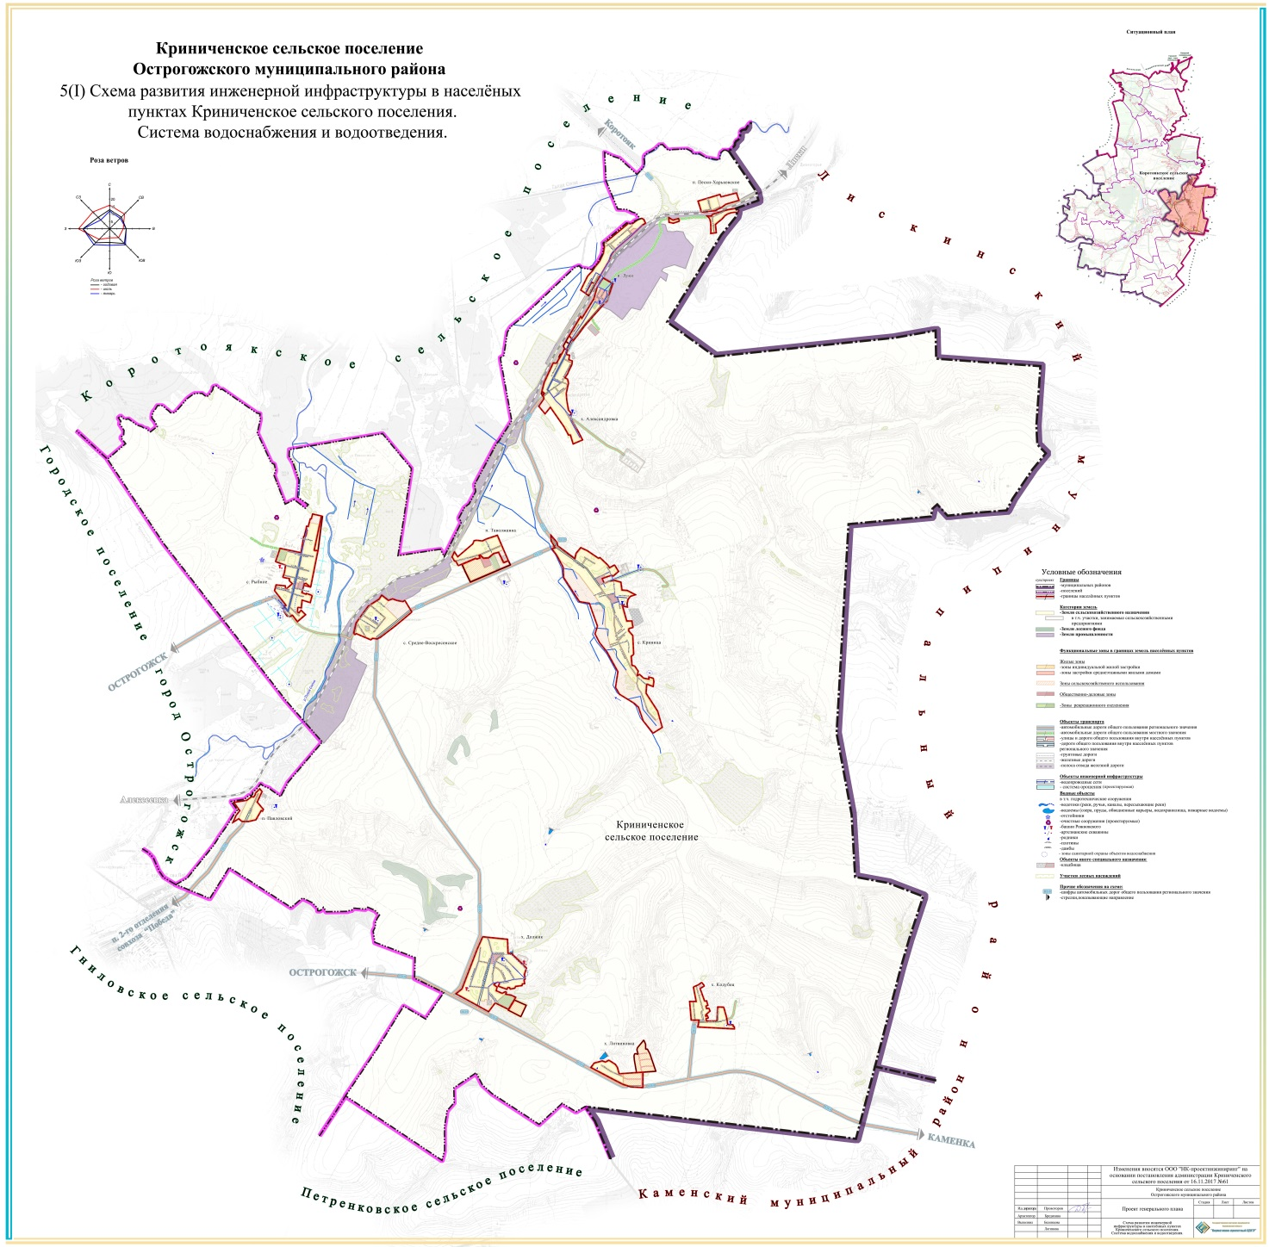

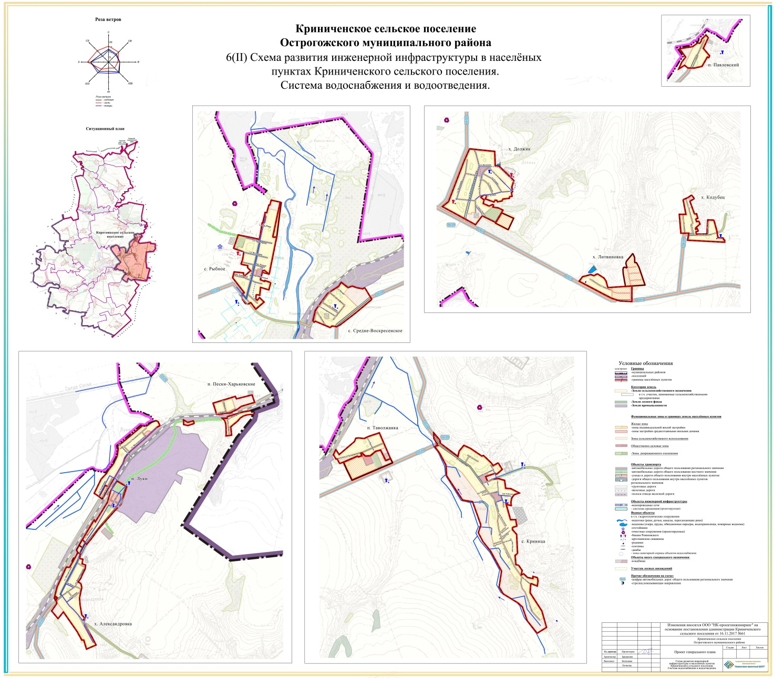

СОВЕТ НАРОДНЫХ ДЕПУТАТОВ КРИНИЧЕНСКОГО СЕЛЬСКОГО ПОСЕЛЕНИЯ

ОСТРОГОЖСКОГО МУНИЦИПАЛЬНОГО РАЙОНА

ВОРОНЕЖСКОЙ ОБЛАСТИ

А К Т ОБНАРОДОВАНИЯ

19.03.2018г.

Об обнародовании решения от 19.03.2018 г. № 122 «О внесения изменений и дополнений в Генеральный план Криниченского сельского поселения Острогожского муниципального района Воронежской области, утверждённый решением Совета народных депутатов Криниченского сельского поселения от 19.10.2011г. № 47 «Об утверждении Генерального плана Криниченского сельского поселения Острогожского муниципального района Воронежской области»( в ред. №103 от 19.12.2013г,№ 131 от 20.11.2014 г.,№163 от 22.09.2015г, №102 от 02.11.17г)

Мы, нижеподписавшиеся, председатель специальной комиссии по обнародованию муниципальных правовых актов, глава Криниченского сельского поселения Пикулин Юрий Васильевич

Члены комиссии:

Томашов Александр Иванович, Антонова Марина Владимировна составили настоящий акт в том, что 19.03.2018 г. было обнародовано решение от 19.03.2018 г. № 122 «О внесения изменений и дополнений в Генеральный план Криниченского сельского поселения Острогожского муниципального района Воронежской области, утверждённый решением Совета народных депутатов Криниченского сельского поселения от 19.10.2011г. № 47 «Об утверждении Генерального плана Криниченского сельского поселения Острогожского муниципального района Воронежской области»( в ред. №103 от 19.12.2013г,№ 131 от 20.11.2014 г.,№163 от 22.09.2015г, №102 от 02.11.17г) и в соответствии с Уставом Криниченского сельского поселения путём размещения текста вышеуказанного решения на информационных стендах, расположенных:

- с. Криница – Дом культуры, школа

- с.Рыбное – информационный стенд ДК с.Рыбное

- х.Должик - магазин « ИП Битюков»

- п.Луки – стенд магазина «Заводской» с целью доведения до сведения жителей, проживающих на территории Криниченского сельского поселения.

О чём и составлен настоящий акт

Подписи:

____________ Томашов А.И.

____________Антонова М.В.

Глава Криниченского сельского поселения ____________Пикулин Ю.В.

